新歓期
2022年度
ウェルカムフェスティバル

OICステージ企画募集冊子
目次
〈受付期間〉2月28日(月)～3月8日(火)
MAIL：ritsoic22stage@gmail.com

発行元：学友会中央事務局特別事業部

目次
P.2～6 ステージ企画概要
P.7〜9 出演までの流れ
P.10 音出しについて・禁止事項について
P.11～12 新型コロナウイルス感染症対策について
P.13～14 受付について
P.15 選考会について
P.16～17 ヒアリングについて
P.17 個人情報に関する規約
P.18～20 エントリーシート
P.21 出演者リスト
P.22 ヒアリング希望日程表
P.23 誓約書
P.24 新型コロナウイルスに関する誓約書
P.25、26 電力使用願・車輛入構申請書
P.27 提出物一覧
P.28 お問い合わせ

OICステージ企画概要

日時：4月 4日(月) 13：15～13：55
4月 5日(火) 11：40～12：20
場所：空のプラザ ステージ上：奥行き2.6×横10.27m
ステージ下：奥行き4m×横10.27m

※実施時間が変更する可能性がありますので、ご了承ください。
※ステージの大きさや観覧区間についても、より小さくなる可能性があります。
※BCPレベルによっては、実施場所がグランドホールに変更となる可能性があります。
（グランドホール：奥行き10.9m×横14.5m）

〈空のプラザ〉
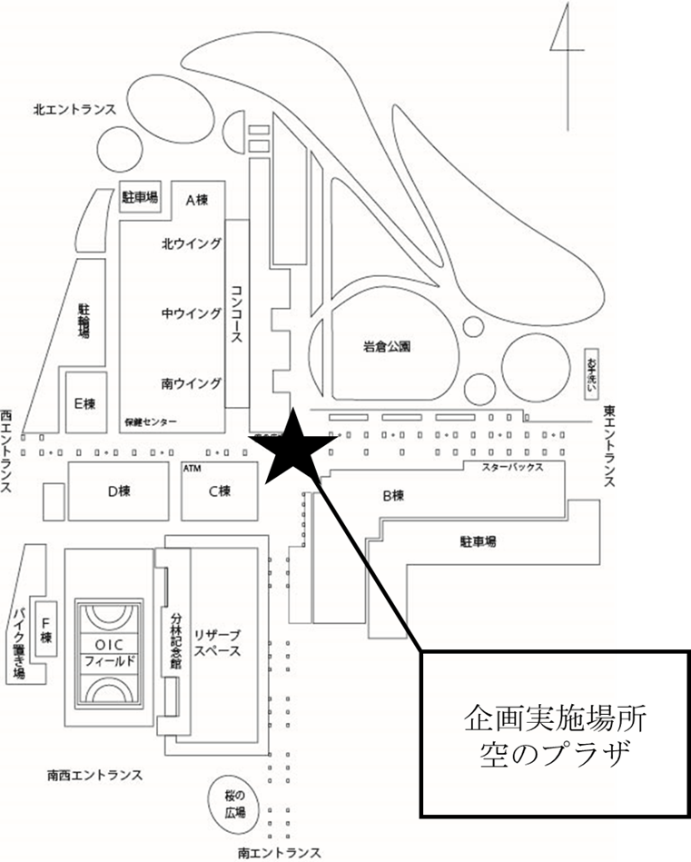

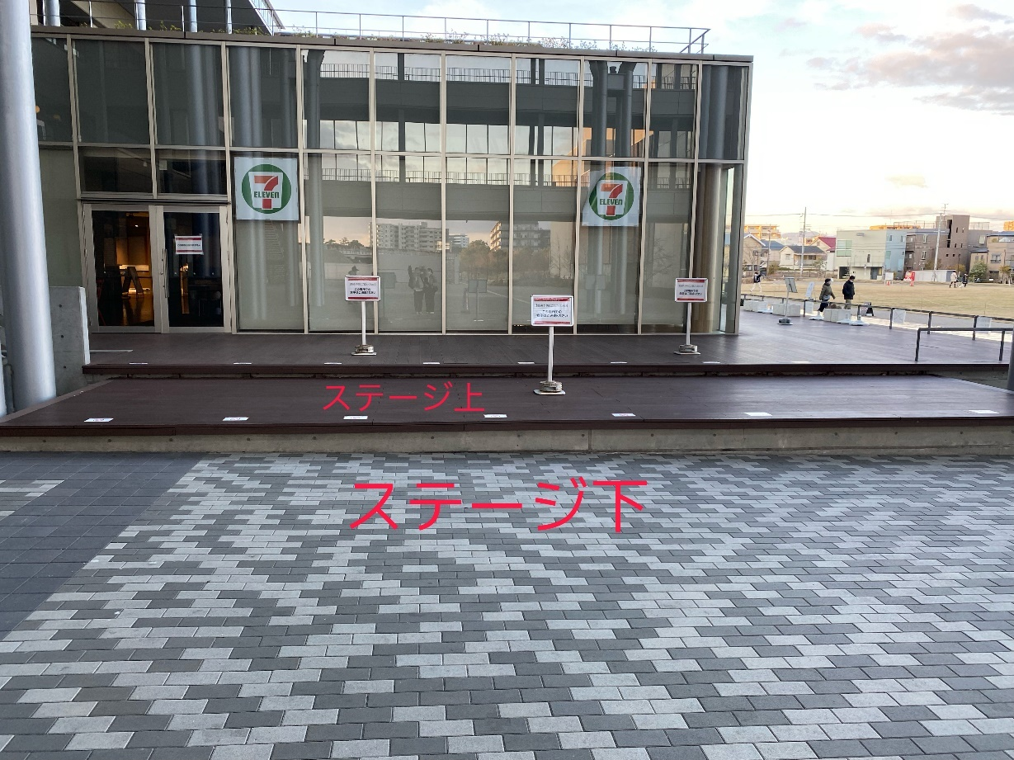

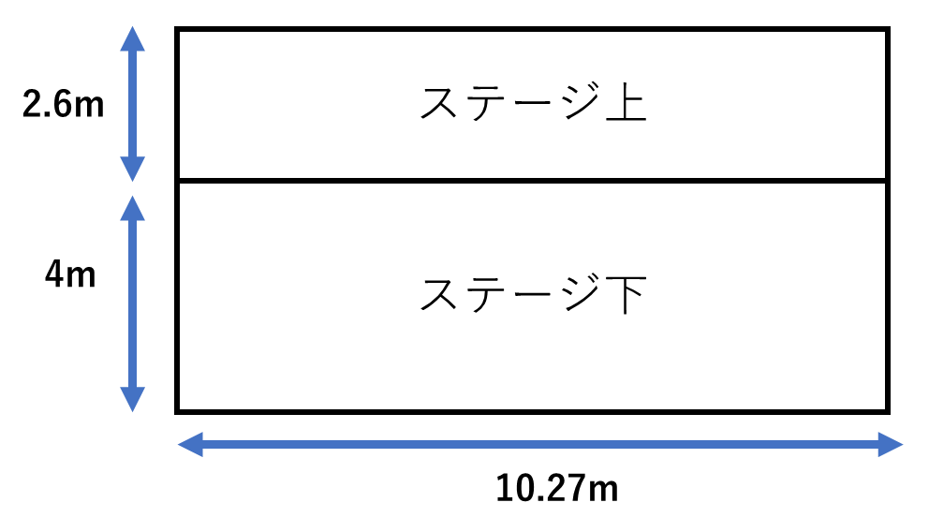

〈グランドホール〉

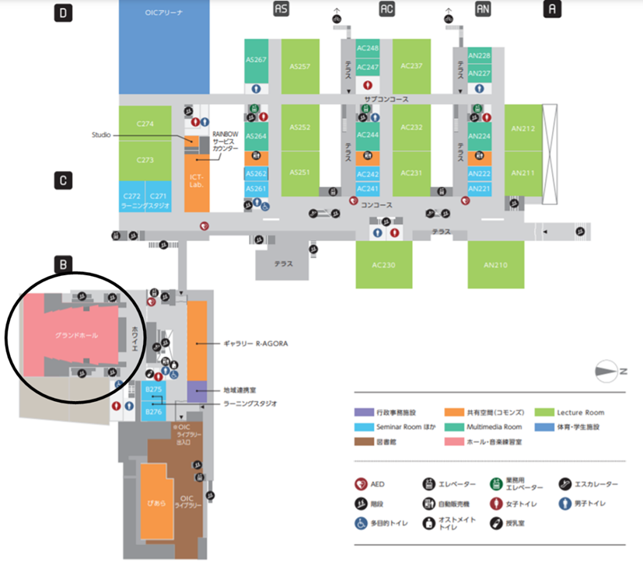

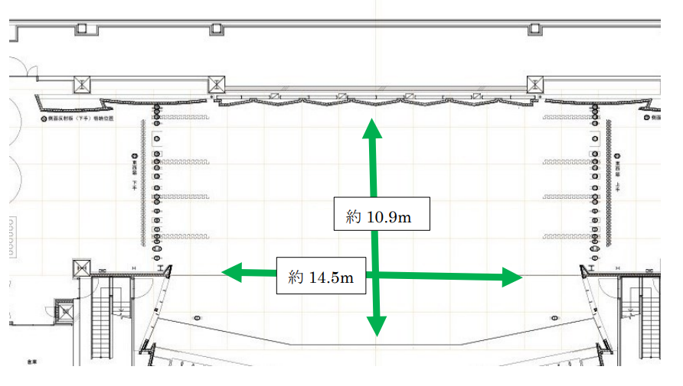

【募集について】

・パフォーマンス団体のみの募集
※ 詳しくは P.9の音出しについての項目を参照してください。
・1 団体あたり、発表時間は10 分(転換時間は含みません)
・募集枠：4団体
・すでに他キャンパスに応募した、または応募する予定の団体でも応募可能です。

※今年度も、実施場所がグランドホールになる可能性があります。

【応募資格】
- 出演者の過半数が立命館大学生であること。
- 企画責任者が立命館大学生であること。
- 3月8日(火)までに学生部より対面活動再開の許可が下りている団体であること。
- 他企画（団体企画、サークルブース企画）と企画責任者を兼任していないこと。

⑤ 立命館大学学友会所属団体であること（有志団体は含まない）

※ 今年度は、新型コロナウイルス感染症拡大防止の観点より、有志団体の出演はお断りさせていただきます。

【転換時間について】

発表ごとの転換時間は5分です。
また、発表前後に立命館大学放送局(RBC)によるインタビューを行います。
インタビュー内容はヒアリング時に確認します。

【配信企画について】

新型コロナウイルス感染症対策のため、観覧区画を設け、収容人数を68人とする人数制限を行います(グランドホールの場合は、収容人数を通常の半分以内にすることを想定しています)。また、多くの人が集まる場所での観覧に抵抗のある来場者もいると考えて、今年はインスタライブによる生中継を実施します。そのため、ステージ企画に出演される団体は、配信についても同意いただいたものとさせていただきます。

【雨天時の対応について】
空のプラザは屋根があるため、基本的に雨天の場合も実施します。しかし、悪天候で本企画の実施が困難になった場合、企画開始時刻の1時間前に特別事業部、RBC、新歓実行委員会で相談し、ステージ企画を中止するか否かを判断します。本企画の実施途中で悪天候になった場合も同様に中止するか否かの判断を行います。ウェルカムフェスティバル自体が中止となった場合は、本企画は中止とします。いずれの場合も、出演団体には企画責任者の連絡先に直接連絡し、中止の旨を報告します。

出演までの流れ
1 受付 ※詳細は P.13をご覧ください。
受付期間：2 月 28 日(月)10：00 〜 3月8日(火) 23：59
場所：学友会HPウェルカムフェスティバルOICステージ企画申請フォーム

２ 学生オフィスによるパフォーマンス内容の確認
期間：3月15日(火)～3月25日(金)

本企画では、パフォーマンスにおいて、新型コロナウイルス感染症対策が十分に行えているかを、受付時に提出していただく「新型コロナウイルス感染症対策書類」を基に、学生オフィスによって確認させていただきます。

上記の確認次第で、マスクの有無やパフォーマンス内容の変更、またヒアリングを実施する可能性があります。その場合は、企画責任者にメールでご連絡させていただきます。

３ 選考会 ※詳細は P.15をご覧ください。
日時： 3月14日(月)
選考会によって出演団体を選定させていただきます。
※ 選考会への参加は不要です。

４ 選考会通過団体発表

日時： 3月15日(火)〜3月16日(水)

※企画責任者と団体責任者の方に、メールにて当選結果を通知いたします。 企画責任者と団体責任者の方は、連絡を受け取ることができるようにしてください。
※選考会を通過できなかった団体にはメールをお送りしません。

5 ヒアリング ※詳細は P.16をご覧ください。
期間：1回目 3月21日(月)～ 3月22日(火) 9：00～17：50
２回目 3月25日(金)～ 3月26日(土) 9：00～17：50

発表の内容や方法について特別事業部・立命館大学放送局(RBC)と打ち合わせを行います。
※Zoomにて行います（リンク等は、ヒアリング前日までにメールにて企画 責任者と団体責任者にご連絡させていただきます。）

６ リハーサル
日時：4月 2日(土)、3日(日) 各日 14：00～15：00
※実施場所がグランドホールに変更される可能性があります。その場合、リハーサルの日程が異なることをご了承ください。
集合場所：空のプラザ
提出物：・新型コロナウイルスに関する誓約書(印刷し、紙媒体にしたものを当日持ってきてください。企画責任者が代表で提出してください。)
・リハーサル当日を含んだ2週間分の体温・体調チェックシート（選考会通過団体発表の際に送信するメールに添付するExcelファイルに内容を記入し、リハーサル当日の朝9時までにGmail《oic22stage.teisyutu@gmail.com》にて提出して下さい）

◎「新型コロナウイルスに関する誓約書」は、本募集冊子に掲載されているものより印刷してください。
◎音出しなし団体については、原則場当たりのみのリハーサルとします。
リハーサル実施中は測音を行います。万が一規定値を超えた場合は、特別事業部の指示に従って頂きますようお願いいたします。
※ラジカセ（スピーカーは不可）を用いてのリハーサルは行うことができます。その場合は団体で持参して頂くようお願いします。
◎音出しあり団体については、楽器を使う団体やアカペラサークル、特別事業部が対象と判断した団体が該当します。開始・終了時間は厳密に守っていただきますよう、ご協力お願いいたします。
◎団体によってリハ―サルの時間が異なりますので、詳しい日時などはヒアリングでお知らせします。

７ 本番
日時：4月 4日(月) 13：15～13：55
4月 5日(火) 11：40～12：20
場所：空のプラザ
提出物：リハーサル日の翌日から本番当日までの体温・体調チェックシート
（選考会通過団体発表の際に送信するメールに添付するExcelファイルに内容を記入し、当日の朝9時までにGmail《oic22stage.teisyutu@gmail.com》にて提出して下さい）

※実施場所がグランドホールに変更される可能性があります。

音出しについて

OICでは、近隣住民との関係上、ステージ発表の際の音出しについて、

原則 CD 音源のみという制限が設けられています。
楽器を使用するパフォーマンスも行えますが、事前にその旨を必ず特別事業部までご連絡ください。ウェルカムフェスティバル当日は、特別事業部が測音を行いますので、一定の基準範囲内でパフォーマンスを行っていただくよう指示をさせていただく可能性がございます。

禁止事項

- 発表内での他人を誹謗・中傷、侮辱する行為及び発言
- 発表内容が公序良俗に反するもの
- 宗教・政治的内容が含まれた発表を行うこと
- ステージ上の機材・備品等の破損や破壊
- 新型コロナウイルス感染症防止対策を守らない行為

⑥ その他、特別事業部が適切でないと判断した行為や発言
※これらの事項に違反した場合は、機材・備品の弁償、ステージ企画への出演を取り消すなどの厳しい処置をとらせていただきます。あらかじめご了承ください。

新型コロナウイルス感染防止対策について

※新型コロナウイルスの感染拡大状況や大学のBCPレベルによっては、実施場所がグランドホールに変更する・無観客で生配信のみの開催などに変更となる可能性があります。最終判断は大学が行うため、いつ変更になるかは明記しかねます。あらかじめご了承ください。

- 出演可能団体について
3月8日(火)時点で学生部から対面での活動の許可が下りている団体とします。

- 発表に関して
原則マスクの着用を義務付けさせていただきます。
ただし、マスクの着用ができないパフォーマンスを行う団体に関しては、学生オフィスにも感染症対策の妥当性を判断してもらい、許可を得る必要があります。また、学生オフィスによる指導のもと、距離をとる・声を出さない等の適切な感染症対策を講じていただく場合がございます。

- 体温・体調チェックシートについて
ステージ上にて、出演者には、事前にリハーサル日から逆算して14日前まで及びリハーサル日からパフォーマンス日までの「体温・体調チェックシート」の提出を義務付けることとします。この提出がない場合、パフォーマンスには出演できませんのでご注意ください。

- 新型コロナウイルス接触アプリケーション（COCOA）の使用
厚生労働省の新型コロナウイルス接触確認アプリケーション（COCOA）の使用を推奨します。

- 手指の消毒、検温など
リハーサル、本番前後において手指の消毒、検温を各自しっかり行ってください。

- 練習について
パフォーマンスの準備、練習等について、学生オフィスより対面での活動再開が認められている団体でも、原則オンラインでの準備、練習等を推奨します。対面での練習を行う場合は、感染拡大防止に十分注意してください。また、練習の際に手指の消毒、換気、マスクの着用の徹底を行い、練習後の打ち上げの自粛を必ず守ってください。

7. 必要書類の提出方法について
各団体に「新型コロナウイルスに関する誓約書」「体温・体調チェックシート」の提出を義務付けることとします。これらを提出していただけない場合には、出演の取り消しをさせていただきます。リハーサル日、本番日に「新型コロナウイルスに関する誓約書」(p.24参照)を紙媒体で提出していただきます。各自印刷した後、署名して提出してください。また、「体温・体調チェックシート」はリハーサル日、本番日共にGmailにて朝9時までに提出していただきます。(「新型コロナウイルスに関する誓約書」は、企画責任者が代表で記入、「体温・体調チェックシート」は出演者全員の提出とします。)

8. 学生オフィスによる感染症対策の妥当性の判断
各団体が作成したパフォーマンス等における新型コロナウイルス感染症対策について、学生オフィスがその内容を確認し、妥当性を判断します。万が一、確認時に新型コロナウイルス感染症防止対策について学生オフィスからの助言や質問があれば、特別事業部が随時ヒアリングを行い、出演の可否を決定させていただきます。募集冊子とは別にフォーマットを用意しているので、ダウンロードし、必要事項を記入の上、ご提出ください。

受付について

期間：2月28日(月)10：00 〜 3月8日(火) 23：59
※遅れた場合は受付できませんのでご注意ください
場所：ウェルカムフェスティバルOICステージ企画申請フォーム(学友 会HPより)
募集団体数：合計4団体

【受付の流れ】
- 学友会HP上のウェルカムフェスティバルOICステージ企画申請フォームに移動し、必要事項を入力し送信してください。(メールアドレスは使用頻度の高いものを記載してください。)

【提出物】
●ウェルカムフェスティバルOICステージ企画申請フォーム(学友会HP)
☐エントリーシート(p.18〜20参照)
☐出演者リスト(p.21参照)
☐ヒアリング希望日程表(p.22参照)
☐誓約書(p.23参照)
☐新型コロナウイルス感染症対策書類(学友会HP参照)
☐新歓特設HP、当日パンフレットに掲載する団体紹介写真(1枚)

●Googleドライブ
☐選考会用の動画(mp4)
[Googleアカウント]
メールアドレス：oic22stage.teisyutu@gmail.com
パスワード：stage22-t

・提出用フォーマットをダウンロードし、Wordにて内容を記入
・提出用フォーマットを印刷し、内容を記入したうえでスキャン
上記のどちらかをしていただいたものをPDFで提出して下さい。
※ただし「誓約書」に関しては、「誓約書」のフォーマット(p.23参照)を印刷した後、企画責任者が署名したうえでPDF化したもののみを受け付けます。

【動画の内容について】
・映像は10分以内とします。
・動画はmp4形式で提出してください。
・過去映像/編集した動画も受け付けますが、できるだけ当日に行う発表に近い内容であるようお願い致します。
・新たに撮影する場合は新型コロナウイルス感染症防止対策を守って撮影を行ってください。

【注意事項】
・提出された書類は返却できませんのであらかじめご了承ください。
・他企画（サークルブース企画・団体企画）と責任者を兼任していないことをご確認ください。兼任されている場合は責任者の変更・出演の辞退をお願いする場合があります。

選考会について
【実施日】
3月14日(月)

※団体の皆様は、選考会へ参加していただく必要はございません。

【審査方法】
受付時にGoogleドライブに上げていただいた動画を用い、特別事業部ステージ担当者・RBCステージ担当者によって、以下の選考基準に基づいて点数をつけさせていただきます。(点数の開示は致しませんのでご了承ください。)

【選考基準】
以下の基準に基づき、出演団体を決定致します。採点項目を３つ設け、各基準10点満点の計３０点で審査致します。合計得点が同点となった場合は、1の点数が高い団体を優先致します。

- ステージに適しており観客である新入生を楽しませることが出来る内容になっているか(10点)
- ステージ上で十分にパフォーマンスができ、統一感を持たせる技術が備わっているか (10点)
- テーマである「The sky is the limit」に沿った内容になっているか (10点)

【選考会通過団体発表日】

3月15日(火)〜3月16日(水)

※選考会通過団体の発表はメールをもってかえさせていただきます。ただし通過した団体のみの連絡とします。あらかじめご了承ください。

ヒアリングについて
特別事業部のステージ担当者とステージ企画出演に向けた話し合いを2回行います。出演が確定した団体には3月15日(火)から順次、出演確定メールをお送りします。

【実施日時・場所】
日時：1 回目 3月21日(月)～3月22日(火)
2 回目 3月25日(金)～3月26日(土)
場所：zoom
実施時間：9：００～１7：5０

【提出物】
☐電力使用願(必要な場合)(P. 25参照)
☐車輌入構申請書(必要な場合)(P. 26参照)

・提出用フォーマットをダウンロードし、Wordにて内容を記入
・提出用フォーマットをプリントアウトし、内容を記入したうえでスキャン
(上記のどちらかをしていただいたものをPDFでヒアリング時に提出して
下さい。)

【ヒアリング時に確認すること】 ※詳細は通過団体発表時にメールでお送りします。
◎電力使用、車輛入構の有無
◎パフォーマンス内容
◎転換時間に行うインタビュー内容
◎当日の流れ
◎リハーサルについて
◎新型コロナウイルス感染症対策ついて

【注意事項】
・時間厳守でお願い致します。
・出演者数、フォーメーション等を確定させた上でヒアリングにご参加いただきます
ようお願い致します。
・万が一遅れる場合は、P.28のお問い合わせ先に連絡するようにして下さい。
・ヒアリングには原則、企画責任者と団体責任者の2名が参加して下さい。（万が一参加できない場合は、代理の方が参加してください。）
・1回目と2回目には同じ方が参加するようにして下さい。
・ヒアリングを無断欠席された場合、出演取り消しを含む何らかの措置を取る可能性があります。あらかじめご了承ください。

個人情報保護に関する規約
(目的)
第一条
本規約は、特別事業部(以下、本事業部)が活動上所持する個人情報の保護を目的とする。
(定義)
第二条
本規約において個人情報とは、個人に関する氏名、住所、生年月日、電話番号、電子メールアドレス、学生証番号などの個人を識別できる情報をいう。
(責務)
第三条
本事業部は、個人情報保護に関してこの規約を順守する責を負う。
(管理責任者)
第四条
本事業部における個人情報の保護に関して、本事業部長を管理責任者に置く。
第五条
管理責任者は、本事業部員が本規約を順守するよう指導・監督する。
(安全管理)
第六条
本事業部は、第三者から個人情報が閲覧されることがないよう厳重に管理する。
(利用目的)
第七条
本事業部は、立命館大学学園祭における企画もしくは計画の立案及び運営を行う上で必要な業務に限って個人情報を利用する。
(廃棄)
第八条
本事業部は、前条で定めたすべての業務が終了した後、早急に個人情報を破棄する。
(第三者提供)
第九条
本事業部は、個人情報を第三者に提供しない。
第十条
前条に関わらず以下のいずれかに該当する場合は、本事業部は個人情報を第三者に提供することがある。
- 提供者から承諾を得た場合
- 警察や裁判所などから事件捜査に関わる情報開示の依頼があった場合
- 法令に基づく場合

エントリーシート

団体名 出演人数 人
 | 団体責任者 | 企画責任者
フリガナ
名前
学生証番号
学部・回生
携帯電話番号
学内メールアドレス | ＠ed.ritsumei.ac.jp | ＠ed.ritsumei.ac.jp
※確認のためご連絡を差し上げることがあるので、責任者の方は連絡を取れる方にしてください
・他キャンパスでエントリーされている(もしくはエントリーする予定のある)団体は、すべてに○をお付けください。
（衣笠・BKC）

≪発表内容≫
●控え室について（〇をつけてください）
・ステージ企画当日控え室を使用されますか （はい・いいえ）
・観客による写真撮影の規制を希望する （はい・いいえ）

●団体の紹介（活動内容・実績・魅力など）
※選考会の際、審査の一部として使用します。

●発表曲についてご記入ください(音楽団体のみ)※アカペラサークル等含む
曲名 | 曲の説明 | どちらかにチェック | 時間
 |  | □ コピー□ オリジナル | 分
 |  | □ コピー□ オリジナル | 分
 |  | □ コピー□ オリジナル | 分
※出演時間の都合上、発表曲数を減らして頂く場合がございます。あらかじめご了承ください。

●使用備品及び機材をご記入ください(必須)
【使用備品】
※電力を使用する場合は「電力使用願」、車輌入構が必要な場合は「車輌入構申請書」の提出が別途必要になります。

●詳しい発表内容をご記入ください(選考会の際、審査の一部として使用します。)
- 入場時や曲中での音源使用(BGM や効果音)の有無と曲数(どちらかにチェック)
□ 有 （ ）曲
□ 無
2)パフォーマンス内容(具体的な発表の流れや見どころなど)

３) 発表時間について (発表希望時間：最大10分)
発表希望時間 | 分 | 準備時間 | 分 | 撤収時間 | 分

4)当日の発表時間について
どうしても無理な時間帯がある場合はご記入ください。その際、理由も必ず明記してください。
※理由が明確に記入されていない場合は考慮できません。また、当日の発表時間につきましては指定することはできません。あらかじめご了承ください。
出演する時間に関しては、ステージの構成上の都合により、ご希望に添えない場合がございます。あらかじめご了承ください。

●個人情報について
その他ご質問等がございましたら、
P.28

に記載されている

お問い合わせ先、特別事業部
にお気軽にご連絡ください。

【個人情報】

P.
17
にある「個人情報保護に関する規約」に同意し、
個人情報を記入して

いただけるのであれば「同意する」に✓をつけてください。

☐

同意する

団体名 【 】
氏名 | 回生 | 学部 | 学生証番号 | 備考欄（大学名）

出演者リスト

※他大学の方は、備考欄に大学名をお書きください。

ヒアリング希望日程表
団体名

・ステージでの発表に向けた打ち合わせとして担当者とのヒアリングを実施します。
どうしても都合の悪い時間帯に×を書いてください。
また、1 回目と 2 回目は同じ人が来られる日程にして下さい。
(原則、企画責任者と団体責任者の2名が参加してください。)
※ヒアリング時間は１時間程度です。
- 回目
 | 3月２１日（月） | 3月２２日（火）
9：00～
10：45～
12：55～
14：40～
16：20～
- 回目

 | 3月2５日（金） | 3月2６日（土）
9：00～
10：45～
12 : 55～
14：40～
16：20～

誓約書
2022年 月 日
立命館大学学友会新歓実行委員会
新歓実行委員長 森本 晴絵 殿

私たちは2022年度立命館大学新歓期ウェルカムフェスティバルのステージ企画に参加するにあたり、下記の事項を厳守して誠実に参加することを誓います。下記の事項に反した場合はいかなる処罰を受けても異議はありません。
- 企画中及びリハーサルにおいて、差別的、宗教的、反社会的、政治的な内容を含んだ行為を行わないこと。
- 発表中に不可抗力以外の理由で発生した事故に関しての責任は発表者が負うこと。
- ステージ企画募集冊子に記載してある注意事項及び禁止事項は遵守すること。
- 発表に使用したものの破損・紛失に関して特別事業部は一切責任を負わない。弁償が必要になった場合には各団体が責任を負うこと。
- 新歓実行委員及び特別事業部員、大学関係者からの中止の判断が言い渡された場合には、直ちにその指示に従うこと。
- 新型コロナウイルス感染症防止対策を遵守すること。
- その他、新歓実行委員会・大学関係者の指示に従うこと。
以上
団体名
企画責任者
学生証番号
現住所

連絡先(電話番号)

新型コロナウイルスに関する誓約書
2022年 月 日
立命館大学新歓実行委員会
新歓実行委員長 森本 晴絵 殿

私たちは2022年度立命館大学新歓期ウェルカムフェスティバルのステージ企画に参加するにあたり、下記の事項を厳守して誠実に参加することを誓います。下記の事項に反した場合はいかなる処罰を受けても異議はありません。
- 2週間37.5℃又は平熱から1℃以上の発熱がない。
- 2週間以内に、同居する者に発熱(37.5℃又は平熱から1℃以上)しているものがいない。
- 喉の痛み、咳、味覚嗅覚の異常などの新型コロナウイルス感染症の症状がない。
- 2週間以内に政府から入国制限、入国後の観察期間を必要とされている国・地域への渡航をしていない。また当該国・地域の在住者との濃厚接触がない。
- 新型コロナウイルス陽性と診断された者との濃厚接触がない。
- 新型コロナウイルス陽性との診断を受けていない、または受けていたが治癒した。
- 上記の内容を全出演者に遵守させる。

以上

団体名
企画責任者
学生証番号
現住所

連絡先(電話番号)

電力使用願
団体名

・使用希望電気器具
使用する電気器具の電力を調べて、記入してください。
【ワット(W)＝アンペア(A)×ボルト(V)】
学内備品で電力が分からない場合は特別事業部に連絡して下さい。

電気器具名 | 1つあたりの W 数 | 個数 | 合計 W 数 | 使用用途

総 W 数
W
企画責任者：

団体名： ！

連絡先(電話番号)：

車輌入構申請書
必ず全項目に記入をお願いします。不備があると車輌入構許可証が発行できません。
団体名
企画責任者 | 氏名 | 学生証番号
 | 連絡先
団体責任者 | 氏名 | 学生証番号
 | 連絡先
運転手 | 氏名 | 学生証番号
 | 連絡先
入構希望日時 | （ 日） 時 分 ～ 時 分
 | （ 日） 時 分 ～ 時 分
 | （ 日） 時 分 ～ 時 分
 | （ 日） 時 分 ～ 時 分
入構理由
車のナンバー | 例：京都 ２２２ う ３３－３３
車種名・車名 | □自家用車 □レンタカー □トラック（ ｔ）
 | （例：ハイエース）
業者名(依頼する場合)
＊車輌入構は原則１団体につき１台までです。入構の際には警備員の指示に従ってください。

提出物一覧

【受付時】
●ウェルカムフェスティバルOICステージ企画申請フォーム
(学友会HPより)
☐エントリーシート(P.18～20参照)
☐出演者リスト(P.21参照)
☐ヒアリング希望日程表(P.22参照)
☐誓約書(P.23参照)
☐新型コロナウイルス感染症対策書類(学友会HP参照)
☐新歓特設HP、当日パンフレットに掲載する団体紹介写真(1枚)

●Google ドライブ

☐選考会用の動画(mp4)
[Googleアカウント]
メールアドレス：oic22stage.teisyutu@gmail.com
パスワード：stage22-t

【ヒアリング時】
☐電力使用願(必要な場合)(P. 25参照)
☐車輌入構申請書(必要な場合)(P.26参照)

●問い合わせ先●

中央事務局特別事業部OIC支局
M A I L：ritsoic22stage@gmail.com
※件名には「ウェルカムフェスティバルOICステージ企画について」と記載してください。
対応時間：10：00～20：00
（土日祝日は対応しておりません）

発行元：学友会中央事務局特別事業部

本冊子をよく読み、提出不足の無いよう、

よろしくお願いいたします。

